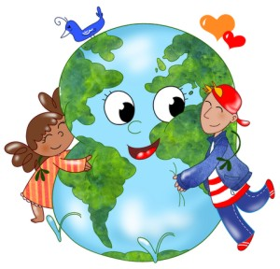

**PROPOZYCJA ZADAŃ I ZABAW NA TYDZIEŃ**

**20IV- 24IV**

**DBAMY O NASZĄ PLANETĘ**

W tym tygodniu poznamy znaczenie słów ***ekologia i ekologiczny*** oraz zastanowimy się w jaki sposób należy dbać o naszą planetę. Nauczymy się rozpoznawać i kreślić po śladzie literę **z, Z** oraz pisać ją samodzielnie w powiększonej liniaturze. Utrwalimy informacje o sposobach segregowania śmie­ci w domu oraz w sortowni. Dowiemy się również o odnawialnych i nieodnawialnych źródłach energii. Przeprowadzimy doświadczenia badawcze pokazujące, ile wody może nam uciec przez cieknący kran oraz w jaki sposób działa prosty filtr oczyszczający wodę. Ponadto będziemy tworzyli prosty, zamknięty obwód elektryczny i wyjaśnimy sposób jego działania. Utrwalimy zasa­dy bezpieczeństwa, szczególnie te, które dotyczą używania urządzeń elektrycznych. Poznamy także znak większości i mniejszości.

**Jak mogą Państwo w codziennych aktywnościach wesprzeć swoje dziecko?**

Poprzez codzienne aktywności i uczestnictwo w obowiązkach domowych warto utrwalać wie­dzę dzieci dotyczącą segregacji śmieci. Wesprze to nie tylko rozwój poznawczy dzieci i świado­mość ekologiczną, ale również umiejętności matematyczne. Warto zadbać o świadomość ekologiczną dzieci – rozmawiać o potrzebach roślin i zwierząt, o tym, w jaki sposób człowiek ingeruje w środowisko. Warto przeliczać elementy w najbliższym otoczeniu, określać, czego jest więcej, a czego mniej.

**W tym tygodniu pracę zaczniemy od zestawu ćwiczeń porannych:**

1. ,,Witamy się"- dzieci witają się z rodzicami: dłońmi(podają sobie dłoń) potem ramionami, stopami, kolanami, pośladkami
2. „Poranek na wsi” – leżenie na brzuchu z rękami pod głową, na dźwięk (np. klaskanie) rozprostowa­nie rąk i uniesienie ich wraz ze złączonymi nogami nad podłogę.
3. „Koty się budzą” – klęk podparty, dolny odcinek kręgosłupa „wpychamy” mocno w podłogę, aby stał się w tym miejscu wklęsły. Głowę podnosimy. Na hasło „koci grzbiet” górny odcinek kręgosłupy „wypychamy” w górę, głowę chowamy między ramionami.
4. „Koniki” – bieg po obwodzie koła (uderzanie piętami o pośladki).
5. „Sadzimy w polu” – pozycja stojąca w rozkroku, skłon do prawej nogi, wyprost, skłon do lewej nogi, wyprost. Ćwiczenie powtarzamy 4 razy.
6. „Zwierzęta do stodoły” – zabawa ruchowa, orientacyjno-porządkowa. Dzieci naśladują chód wybranych przez siebie zwierząt z wiejskiego podwórka (króliki – skaczą obunóż, krowy – czwo­rakują, kaczki – maszerują na ugiętych nogach, konie – podnoszą wysoko nogi). Na dźwięk bę­benka siadają w siadzie skrzyżnym w wyznaczonym miejscu. Na dźwięk spacerują dalej. Ćwiczenie powtarzamy 4 razy.

2. ***,,Nowa moda "*** – Rodzicu przeczytaj proszę wiersz i porozmawiaj z dzieckiem na temat jego treści. *Pod­czas słuchania wiersza postarajcie się zapamiętać, którzy członkowie rodziny wzięli udział w wy­cieczce. Policzcie, proszę, o ilu środkach transportu rozmawiali.*

|  |  |
| --- | --- |
| **Nowa moda**  Małgorzata Strzałkowska  W domu Oli oraz Ali  wszyscy razem się zebrali,  aby wspólnie pogawędzić,  jak sobotę miło spędzić.  Uradzili, jedząc ciasto,  że pojadą gdzieś za miasto,  lecz z powodu tej wycieczki  do solidnej doszło sprzeczki.  – Autem! – mówi wujek Tadek.  – Na motorach! – woła dziadek.  Na to babcia: – Autobusem!  Mama: – Lepiej minibusem!  Ala z Olą grzmią donośnie,  że taksówką jest najprościej.  Tylko tata głową kiwa,  po czym nagle się odzywa: | – Samochody, autobusy,  motocykle, minibusy –  każdy z nich okropnie smrodzi,  a to naszej Ziemi szkodzi.  Po co spalin jej dokładać?  Lecz jest na to dobra rada –  pojedziemy rowerami,  bo nie trują spalinami.  Poprzez lasy, łąki, pola  pędzi Ala, za nią Ola,  mama, tata, babcia, dziadek,  a na końcu wujek Tadek.  Nowa moda jest w rodzinie  i rodzina z tego słynie,  że w sobotę się wybiera  na wycieczkę na rowerach.  Ziemia też oddychać musi,  bo inaczej się udusi. |

**Pytania pomocnicze do rozmowy po przeczytaniu wiersza:**

Jakie plany miała rodzina występująca w wierszu? Ilu było członków tej rodziny? Czy potrafisz ich wymienić? Jakimi środkami transportu chcieli pojechać na wycieczkę? Ile środków transportu wymienili członkowie rodziny? Dlaczego wybrali rowery? Co znaczy słowo moda? Co znaczy słowo ekologiczny?

3. **Ekologiczny dom - link do bajki**

https://www.youtube.com/watch?v=PYd88-RyaLswa

4. **,,Czas dla Ziemi"** - zabawa ruchowa. Dzieci stoją pod ścianą i skaczą. Jeśli nie dbamy o naszą planetę, jej czas się kurczy. Aby była w dobrej kondycji, a dzięki niej również wszyscy ludzie na świecie, musimy pamiętać o ekologicznych nawykach. Za chwilę wy też, w zabawie, będziecie mogli wydłużyć czas naszej symbolicznej Ziemi. Jeśli, waszym zdaniem, Rodzic powie zdanie prawdziwe – **skaczcie raz do tyłu**. Jeśli zdanie będzie fałszywe – **robicie dwa skoki do** **przodu. (** Dzieci stoją pod ścianą , skaczą w kierunku przeciwległej ściany na której najlepiej gdyby wisiał zegar)

**Propozycje zdań o tematyce ekologicznej do wypowiedzenia przez Rodzica w za­bawie:**

*- Czyste powietrze jest potrzebne nie tylko ludziom, lecz także zwierzętom.*

*- Rower nie produkuje spalin.*

*- Torebki foliowe szybko się rozkładają i nie szkodzą przyrodzie.*

*- Woda w oceanie może być brudna – to nikomu nie szkodzi.*

*- Autobus jest bardziej ekologicznym środkiem transportu niż samochód, którym jedzie tylko jed­na osoba.*

*- Filtry na kominach nie pomagają w oczyszczaniu dymu, który z nich leci.*

*- Wylewanie ścieków z fabryk do rzeki szkodzi rybom.*

*- Ludzie mogą się zatruć, jedząc ryby pływające w ściekach.*

5. **,,Z jak zegar"-** prezentacja litery **4 cz. Kart pracy str. 1a.**Rodzic prosiaby dzieci odgadły jak nazywa się przedmiot na ilustracji, potem dzieci dzielą ( wyraz **zegar** na sylaby - przeliczają je i głoski także przeliczają), potem wymieniają inne wyrazy, które zaczynają się także na naszą nową głoskę **z** - mogą też podzielić na sylaby i głoski. Następnie przechodzimy do wykonania zadań na str. **1a i 1b**

6. A teraz posłuchajcie piosenki **,,Moja planeta"** możecie też nauczyć się jej śpiewać.

https://www.youtube.com/watch?v=DwrJ5lFKpho

7. Teraz w kartach pracy :,**,Kropki, kreski i litery "-** wyszukajcie naszą nową literę **z** i postarajcie się najlepiej jak potraficie wykonać ćw. grafomotoryczne.

BRAWO!!! TERAZ CZAS NA ZABAWĘ

8. **„Ile wody nam ucieka?”** – zabawa badawcza. Rodzicu przed rozpoczęciem tego zadania proszę zadaj dziecku zagadkę: *Co mam na myśli? To substancja, bez której nikt z nas nie mógłby żyć. Jest potrzebna nie tylko ludziom, lecz także zwierzętom i roślinom. Występuje na całej kuli ziemskiej, ale tylko niewielka część nadaje się do spożycia przez ludzi. Poprzez proces parowania i skraplania jej część do nas wraca.* **(woda)**

Po rozwiązaniu zagadkizaproście dzieci do łazienki odkręćcie kran w taki sposób, by woda kapała po kropelce do podstawionego naczynia. Poproście dzieci, by oszacowały, ile wody może w ten sposób wylać się z kranu do naczynia podczas np. pół godziny. Swoje szacunki dzieci zaznaczają flamastrem. rodzic może nastawić zegarek, by wiedzieć, ile czasu minęło od odkręcenia kranu.

9.W tym czasie zapraszam Cię do obejrzenia bajki pt.

**,,Woda - mamo, tato co Ty na to?"**

https://www.youtube.com/watch?v=0Ku1GpAO3RM

10. Teraz w kartach pracy **cz 4 str. 2a** odszukaj 7 różnic między obrazkami i postaw przy nich **X,** potem starannie pokoloruj ramkę ilustracji, na której chłopiec pamiętał o oszczędzaniu energii.

11. **„Ile wody nam ucieka?”-** kontynuacja zabawy badawczej. Rodzic sprawdza na zegarku, ile czasu upłynęło od rozpoczęcia eksperymentu. Tłumaczy dziecku, jak długo kapała woda, porównując ten czas np. do czasu trwania posiłku przechodzą do łazienki, by sprawdzić, czy udało im się po­prawnie oszacować ilość wody, która zebrała się w naczyniu. Rodzic prosi aby dzieci, zmierzyły ilość wody np. szklanką, łyżką, filiżanką. Rozmawia z dziećmi o tym, że niedokręcony kran, zepsuta uszczelka itp. powodują marnowanie wody. Aby tego uniknąć, trzeba dokręcać krany, zakręcać wodę podczas mycia zębów itp.

12. Teraz jeśli to możliwe Rodzicu wydrukuj kolorowankę pt. **,,Dzień Ziemi",** a dzieci proszę o staranne pokolorowanie, jeśli nie ma możliwości wydrukowania ilustracji postarajcie się narysować plakat jak można oszczędzać wodę jeśli macie siłę i ochotę możecie wykonać jedno i drugie zadanie i przesłać na naszą pocztę.☺

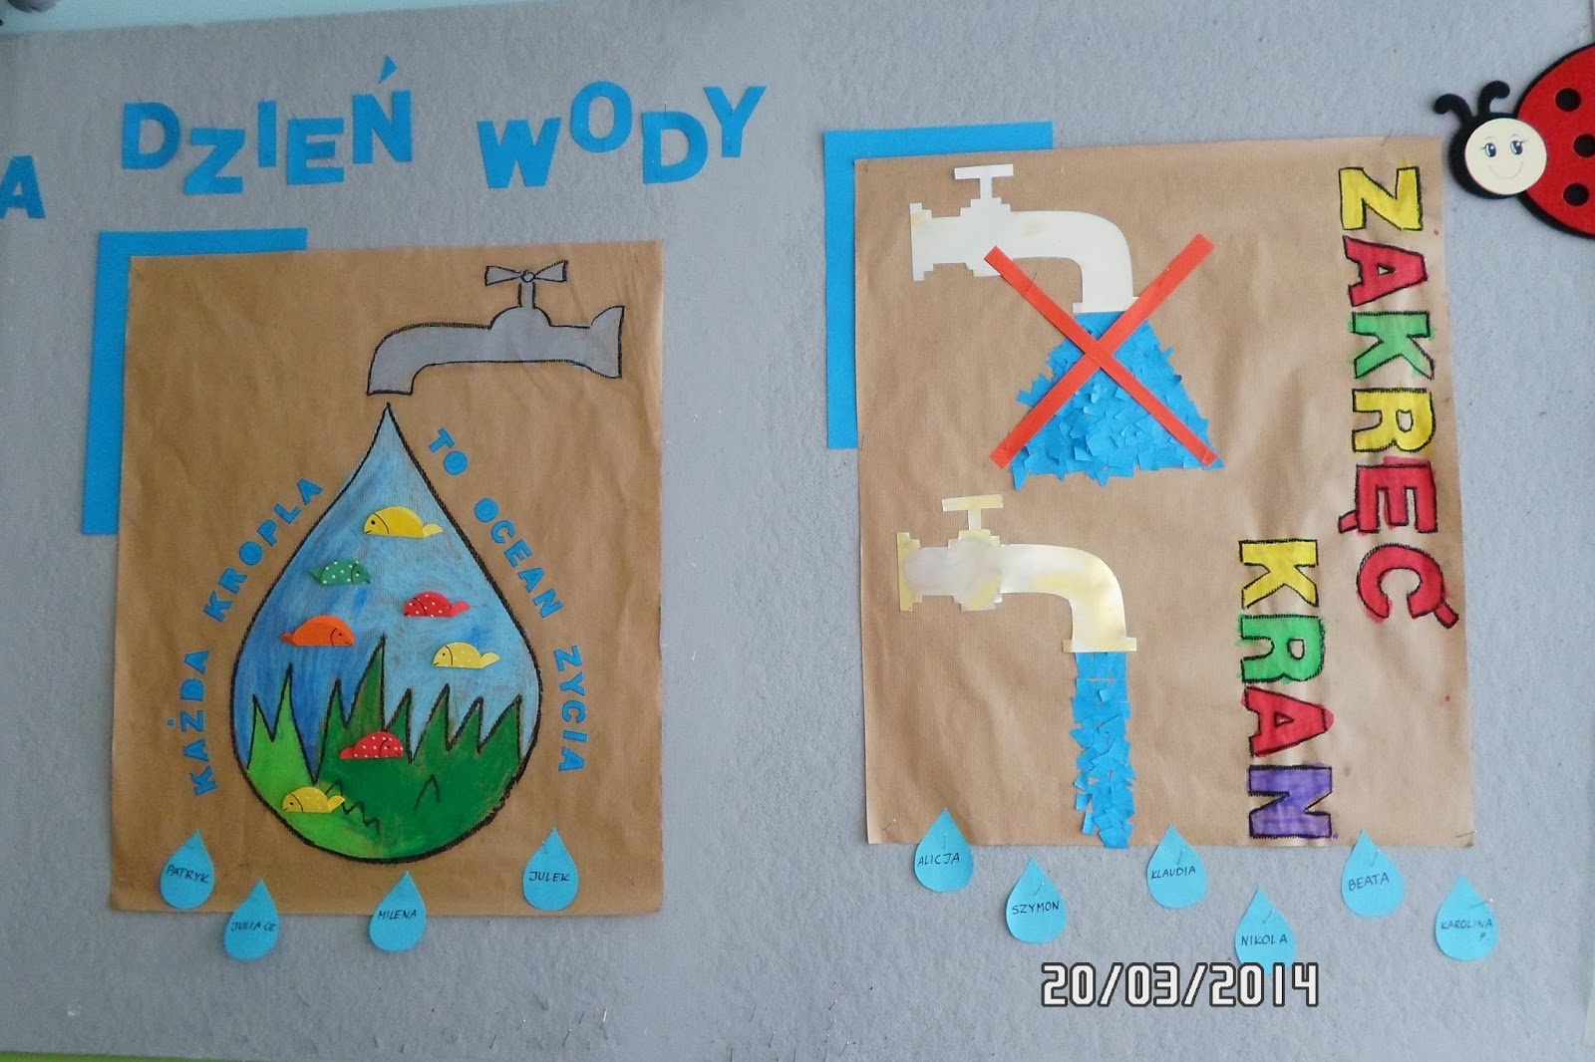

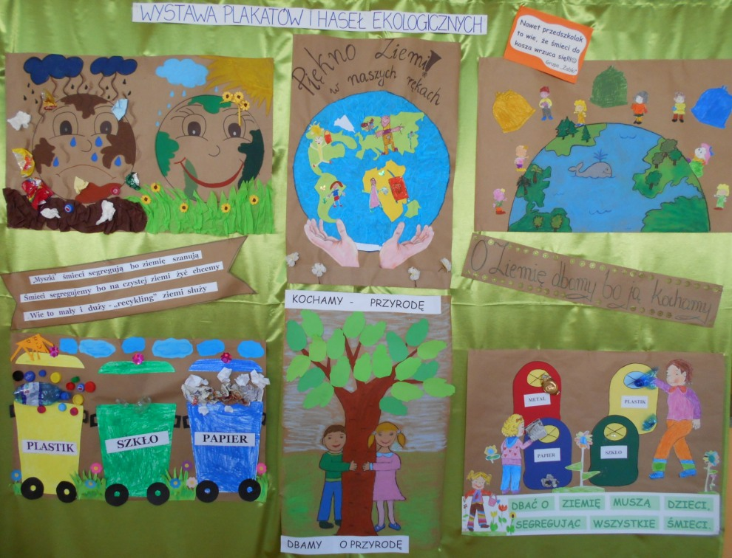



**PO TYM ZADANIU NADSZEDŁ CZAS NA ZABAWĘ !!!**

13. **Łąka”** – Rodzicu przeczytaj proszę wiersz, a dzieci proszę o ilustrowanie ruchem treści wiersza. *Postarajcie się również ilustrować różne uczucia, które będą towarzyszyć bohaterom wiersza, np. zdziwienie, zaskoczenie, strach, zdenerwowanie, ra­dość.*

***Łąka -*** Małgorzata Strzałkowska

Jak tu pięknie dookoła!

Strumyk szemrze, kwitną zioła,

skaczą żabki, buczą bączki

– jak nie lubić takiej łączki?

Pośród kwiatków sobie łażą

Ala, Ola, Staś i Kazio.

Nagle patrzą – jakiś dołek,

a w tym dołku jest tobołek.

Staś tobołek wyjął z dołka, po czym zajrzał do tobołka… a tam…

– Patrzcie! Stos papierków,

trzy butelki, pięć cukierków

jedna guma…

– Już wyżuta…

– Dwie gazety i pół buta,

dwie torebki, cztery puszki…

– I zużyte trzy pieluszki!

– Ktoś na łące biwakował

i te śmieci tu wpakował.

– Cichcem, milczkiem, po kryjomu…

– Zamiast zabrać je do domu.

– Wiecie, jak tak dalej będzie,

jak będziemy śmiecić wszędzie,

to się Ziemia zdenerwuje,

tak że każdy pożałuje!

– Będzie miała dość brudasów,

bo jest miła, lecz do czasu!

– Zagra wszystkim nam na nosie

i przepadnie gdzieś w kosmosie,

a my zostaniemy sami,

płynąc luzem pod gwiazdami…

A więc póki krąży w kółko,

niech się brudas puknie w czółko!!!

Jak naśmiecisz, to posprzątaj.

A jak nie – to marsz do kąta.

**Pytania pomocnicze do rozmowy z dzieckiem na temat treści wiersza**

*Jakie miejsce dzieci wy­brały na wycieczkę?*

*Jak mogły się czuć, gdy spacerowały po czystej, pięknej łące?*

*Co znalazły na łące?*

*Jak się wtedy poczuły?*

*Jak Ty czułbyś się w takim zaśmieconym miejscu?*

*Jak myślicie, dlaczego ktoś zostawił śmieci na łące?*

*Czy przypominacie sobie, jaką radę ma autorka wiersza dla tych, którzy naśmiecili?*

*Jakie rozwiązanie proponuje autorka tym osobom, które nie chcą po sobie posprzątać?*

*Czy jest to prawdziwa i skuteczna rada, czy raczej żart?*

*Jak się zachować, gdy ktoś przy nas zaśmieca otoczenie?*

**Warto wspomnieć, że rada autorki „marsz do kąta” jest żartem, Ziemi taka kara nie pomoże. Lepiej po prostu po sobie sprzątnąć.**

14 **.„Głoski w moim imieniu”** –proszę aby dzieci, podzieliły swoje imię na głoski, policzyły głoski, które tworzą ich imię, a teraz proszę aby zapisały na kartce cyfrę, która oznacza liczbę głosek w imieniu. Zabawę można kontynuować dzieląc imiona członków rodziny lub kolegów i koleżanek z klasy.

15.**Akcja segregacja -** karty pracy **cz.4 str. 2b** wycinanie obrazków, nalepianie pod ilustracjami odpowiednich pojemników na odpady. Karty pracy **cz.4str. 3a** liczeniepojemników, rysowanie po śladzie, czytanie wyrazów, łączenie ich z właściwymi pojemnikami.

16. **,,W kontakcie z naturą" - link do filmu**

https://www.youtube.com/watch?v=zleExE18fqQ

W NAGRODĘ ZA TWOJĄ PRACĘ MOŻESZ TERAZ UŁOŻYĆ SWOJE ULUBIONE

PUZZLE LUB POBAWIĆ SIĘ ☺

17. **,,Pstryk "-** Rodzicu proszę przeczytaj opowiadanie, dzieci proszę aby postarały się zapamiętać , jak nazywali się bohaterowie i kim byli.

***Pstryk -*** Grzegorz Kasdepke

Na elektryczne urządzenia lepiej uważać…

– Uważaj, teraz będzie się działo – mruknął Dominik, włączając elektryczny czajnik. Zanim Junior zdążył podkulić ogon, w całym domu błysnęło, huknęło – a potem zapadła ciemność. I cisza. Przestało grać radio, przestały pracować lodówka i pralka, przestał działać komputer i nawet Junior przestał sapać, choć nie był przecież na prąd. Widać wszystko to zrobiło na nim spore wrażenie. Pierwsza odezwała się babcia Marysia.

– Dominik! – zawołała z dużego pokoju. – To twoja sprawka?!

– Prowadzę wykład – odkrzyknął dyplomatycznie Dominik.

– O czym?! – głos babci dochodził już z korytarza. – Nie mów, że o elektryczności!

– Mogę nie mówić… – mruknął Dominik.

– Hau! – dodał mu otuchy Junior.

Zza drzwi dobiegł ich szelest, trzask, odgłosy majstrowania przy elektrycznych korkach – i naraz z głośnika radia popłynęła muzyka, a lodówka wzdrygnęła się jak po przebudzeniu z krótkiej drzemki i znowu zaczęła pracować. Dominik i Junior zmrużyli oczy.

– Przecież tata ci mówił – zasapała babcia, wchodząc do kuchni – żebyś nie włączał tego czaj­nika, gdy pracuje pralka, tak?! Jutro przyjdą elektrycy i wszystko naprawią! A na razie trzeba uwa­żać! Bo przewody elektryczne w tym mieszkaniu są za słabe, i to dlatego! Chcesz wywołać pożar?!

– Hau! – uspokoił ją Junior.

Ale babcia Marysia nie była uspokojona; zakazała Dominikowi zabaw w kuchni, przez co dalsza część wykładu musiała się odbyć w łazience.

– Tak, z elektrycznością nie ma żartów – westchnął Dominik.

– Na przykład najgłupsze, co można zrobić, to suszyć sobie włosy w wannie. Bo jakby suszar­ka wpadła do wanny, to…

Junior zawył rozpaczliwie, dając do zrozumienia, że wie, co by się stało, gdyby suszarka wpa­dła do wanny.

– Tak samo głupie – kontynuował Dominik – jest wtykanie różnych przedmiotów do dziu­rek od kontaktu! Albo przecinanie przewodów elektrycznych! Jeżeli zobaczę kiedyś, że to robisz, to koniec, zakaz wychodzenia na spacery!

Junior, gdyby to było możliwe, podwinąłby nie tylko ogon, ale i uszy, nos oraz całego siebie.

– Niemądrze jest także – ciągnął zadowolony z siebie Dominik – ciągnąć za kabel jakiegoś urządzenia, żeby je wyłączyć, bo łatwo taki kabel przerwać! Ani podłączać zbyt wielu urządzeń do jednego gniazdka! I, i… słuchasz mnie?

– Hau… – odszczeknął zrezygnowany Junior.

– No tak, może to za dużo jak na jeden raz – zgodził się Dominik. – Najważniejsze jest jedno: nie wolno bawić się elektrycznością! Zrozumiałeś?

– Hau! – zapewnił Junior. Po czym podskoczył wysoko, pstryknął nosem wyłącznik światła i wykład zakończony. O elektryczności można mówić jeszcze długo. Czas start!

**Pytania pomocnicze do rozmowy z dzieckiem na temat treści opowiadania:**

*Jak nazywali się bohaterowie opowiadania?*

*Kim byli?*

*Dlacze­go po włączeniu czajnika zgasło światło w całym mieszkaniu?*

*Jakie ważne informacje dotyczące bezpiecznego postępowania z urządzeniami elektrycznymi chłopiec przekazał Juniorowi?*

*Jak my­ślicie, czy dzieci mogą samodzielnie posługiwać się urządzeniami elektrycznymi?*

18. ,,**Nie taki prąd straszny"- link do filmu**

*https://www.youtube.com/watch?v=LmpLrMs44VQ*

19. **„Obwód elektryczny” – eksperyment.** Jeśli to możliwe można z dziećmi wykonać prosty obwód elektryczny (może przy tym zadaniu pomoże Wam tatuś ☺)

Prezentujemy przedmioty niezbędne do wykonania eks­perymentu, a dzieci próbują podać ich nazwy: kieszonkowa latarka na baterie, bateria 4,5V (tzw. pła­ska), 4 jednożyłowe druciki około 0,5 mm, 6 „krokodylków” – zacisków na druciki (nie są niezbędne, ale ułatwią dzieciom mocowanie całego obwodu), mała żarówka. Rodzic rozkręca latarkę, pokazując, z jakich elementów jest zbudowana. Podaje ich nazwy. Następnie podaje dziecku żarówkę i baterię i prosi: *Zrób tak, żeby żarówka się zaświeciła*. Dziecko, prawdopodobnie po chwili odkryje, że należy przymocować żarówkę do baterii. Następnie Rodzic proponuje: *Teraz dam ci drucik. Zobacz, ma na końcu specjalny zacisk, żeby łatwiej było go przyczepić. Wykorzystaj go, żeby żarówka znowu się zaświeciła.* Rodzic dodaje kolejne druciki z zaczepami, prosi, by dziecko tworzyło obwód zamknięty. Jeśli żarówka się nie świeci, bo dziecko nie zamknęło obwodu, rodzic prosi by spróbowało poprawić połączenie. Ważne, by dzieci same zauważyły, że – niezależnie od liczby użytych drucików – prąd płynie jedynie wtedy, gdy wszystkie druciki są połączone w jeden zamknięty obwód. Kiedy wspólnymi siłami zosta­nie stworzony zamknięty układ, Rodzic prosi o odłączanie po jednym druciku, ale w taki sposób, by żarówka nadal świeciła. Dzięki tym czynnościom wracamy do prostego układu: żarówka – bateria. Rodzic porządkuje informacje, podkreślając, że prąd w tym układzie nie płynie z gniazdka elektrycznego, lecz z baterii. W ten sposób działa latarka.

20. **„Prąd z wiatraka” – zabawa ruchowa.** Dziecko stoi, nogi złączone, ręce rozłożone sze­roko, wyprostowane w łokciach. Obraca się bardzo powoli, stopa za stopą, z zamkniętymi oczami. Ręce, jak skrzydła wiatraka, powinny być szeroko rozłożone przez cały czas wykonywania ćwiczenia. Jeśli niektóre dzieci będą miały trudności z poruszaniem się z zamkniętymi oczami, mogą wykonać ćwiczenie bez tego utrudnienia.

21.Praca **z KP cz.4 str. 3b** pisanie wyrazów po śladzie, łączenie wyrazów z obrazkami, rysowanie brakującego obrazka.

22.**Co to jest ekologia?** – Rodzicu przeczytaj proszę wiersz, dzieci starają się zapamiętać wszystkie słowa, których znaczenie nie jest dla nich jeszcze do końca jasne.

***Co to jest ekologia? -*** D. Klimkiewicz, W. Drabik

Ekologia – mądre słowo,

a co znaczy – powiedz, sowo?

Sowa chwilę pomyślała

i odpowiedź taką dała:

„To nauka o zwierzakach,

lasach, rzekach, ludziach, ptakach.

Mówiąc krótko, w paru zdaniach,

o wzajemnych powiązaniach

między nami, bo to wszystko

to jest nasze środowisko.

Masz je chronić i szanować”

– powiedziała mądra sowa….

**Pytania pomocnicze do rozmowy z dzieckiem na temat treści wiersza:**

*Co to jest ekologia?*

*Czego dotyczy ta nauka?*

*Co oznacza słowo „szanować”?*

Aby utrwalić definicję pojęcia „ekologia”, dzieci mogą nauczyć się wiersza na pamięć.

23**„Oczyszczalnia ścieków”** – zabawa badawcza. Rodzic demonstruje dzieciom ścieki w słoiku (woda zmieszana z ziemią z doniczki, małymi kawałkami folii i opakowań, olejem). Prosi dzieci, aby zasta­nowiły się, co się może stać, gdy ktoś wypije taką wodę. Rodzic naprowadza dzieci na informacje o cho­robotwórczym działaniu bakterii. Następnie wprowadza słowo „oczyszczalnia” i prosi dzieci, aby spróbowały opowiedzieć, jak ona działa. Naprowadza dzieci na pojęcia „filtr”, „filtrowanie”. Pyta: *Co może być takim filtrem?*. Rodzic przygotowuje dwa słoiki i dwie butelki typu PET, ucięte jak lejek. Szyjkę jednej z nich obwiązuje gazą i mocuje na niej gumkę recepturkę. Obie butelki rodzic umieszcza tak jak lejki w słoikach. Dziecko powoli wlewa wcześniej obserwowane ścieki do obu buteleki obserwuje, czy gaza w jakikolwiek sposób pomaga przefiltrować nieczystości. Dziecko sprawdza czy na gazie osadziły się kawałki opakowań, porównuje kolor wody w słoikach. Rodzic prowadzi rozmo­wę z dzieckiem: *Czy można stworzyć jeszcze doskonalszy filtr? Jak działają oczyszczalnie ścieków? Co może być naturalnym filtrem? Czy wodę z tych słoików można pić?*. Rodzic za pomocą zabawy „Patyczki” daje dziecku dwa słoiki, dwie butelki typu PET (z uciętym dnem, by tworzyły lejek), gazę, gumkę recepturkę i naczynie ze ściekami (woda wymieszana z ziemią, olejem, kawałkami papierków, folii). Zadaniem dziecka jest stworzenie w odwróconej butelce filtru z ka­myków, żwiru i piasku ułożonych warstwami. Dodatkowo należy zabezpieczyć szyjkę butelki gazą. Dziecko tworzy lejek również z drugiej butelki i obie wkłada do słoików. Wlewa ścieki do dwóch „lejków” i obserwuje proces oczyszczania wody.

24. **„Mniej czy więcej?”** – zabawa matematyczna. Rodzic zaprasza dziecko do wysłuchania opowieści, ilu­struje ją przedmiotami:

*W pewnej sali stały dwa kosze na śmieci (można ze sznurka lub skakanek ułożyć 2 koła)*

*W jed­nym z nich leżały trzy śmieci ( dzieci wkładają 3 śmieci do jednego koła),*

*w drugim pięć śmieci (dziecko wkłada 5 śmieci do drugiego koła).*

*W którym koszu było więcej śmieci?*

Dziecko wskazuje prawidłową odpowiedź,

Rodzic kontynuuje opowieść: *Wielka szufla śmieciarki otwiera się szeroko w tę stronę, gdzie jest więcej śmieci.*

*Jak myślisz, w którą stronę się otworzy?*

Rodzic układa znak  **>**  z dwóch pasków papieru. Opowiada kilka takich krótkich opowieści, by utrwalić z dziećmi schemat zadania. Można poprosić dzieci o pomoc w wymyślaniu historii. Kolejnym krokiem jest ilustrowanie zadania cyframi zamiast przedmiotami.

25. Praca z **KP cz.4str. 4a -** pisanie po śladzie znaków większości i mniejszości, porównywanie liczby obiektów i zapisywanie rozwiązania znakami. **KP cz.4str.4b** układanie historyjki obrazkowej, przeliczanie obiektów w zbiorach, dorysowywanie nakrętek, pisanie cyfr i znaków większości i mniejszości.

**Znaki matematyczne mniejszości i większości - linki do filmików**

https://www.youtube.com/watch?v=NBAiuJ6O6Hk

https://www.youtube.com/watch?v=M6Efzu2slaI

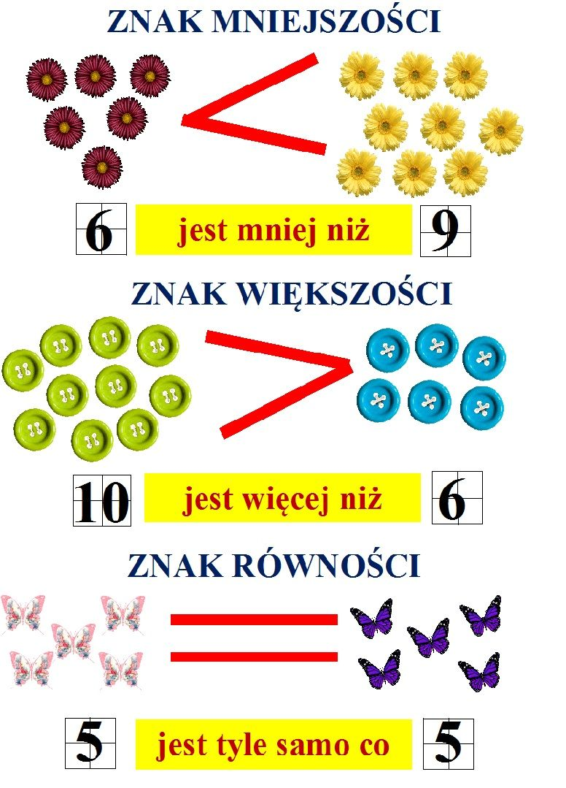

**NAPRACOWALISCIE SIĘ W TYM TYGODNIU ALE POZNALISCIE TEŻ DUŻO**

**WAŻNYCH I CIEKAWYCH INFORMACJI**

**TERAZ CZAS NA ODPOCZYNEK I ZABAWĘ ☺**

POĆWICZ JESZCZE TYLKO SPOSTRZEGAWCZOŚĆ :

GDZIE UKRYŁ SIĘ KROKODYL?

